4.7 Проектирование запросов

Запросы к базе данных спроектированы как источники данных экранов клиентского приложения: для каждого запроса определены экран, на котором он используется, роли пользователей и параметры отбора. Запросы без параметров оформлены представлениями схемы api, запросы с параметрами — функциями этой схемы, которые выполняются с правами владельца, проверяют группу пользователя и ограничивают строки его провайдером. Функции, возвращающие списки, принимают размер и смещение страницы и возвращают общее число строк отбора. Подпункты соответствуют видам запросов: симметричное внутреннее соединение с условием по внешнему ключу, по датам и без условия, левое и правое внешнее соединение, запрос на запросе по принципу левого соединения. Для каждого запроса приведены его текст и экран программы с результатом. У запросов, оформленных функциями, приведена только выборка из тела функции; значения, которые в ней используются, вычисляются один раз при входе в функцию: имена с префиксом p_ — параметры функции, v_scope — массив кодов провайдеров, данные которых видит пользователь (свой провайдер или все), v_like — шаблон поиска по началу строки, v_no_like — тот же шаблон в верхнем регистре для номера договора, v_ip_like — шаблон поиска по IP-адресу (задан, только если ввод начинается с цифры), v_phone_like — шаблон поиска по цифрам телефона, v_ip — IP-адрес или подсеть из параметра отбора.

4.7.1 Симметричное внутреннее соединение с условием по внешнему ключу

Запрос 1 выбирает сотрудников провайдера, код которого передан параметром. Условие отбора — внешний ключ «провайдер» в таблице сотрудников; учётная запись и группа сотрудника берутся из системных каталогов PostgreSQL pg_roles и pg_auth_members. В результате — логин, ФИО, группа и признак разрешённого входа. Руководитель получает только сотрудников своего провайдера. Запрос нужен экранам «Провайдеры» (администратор) и «Мой провайдер» (руководитель). Текст запроса приведён на рисунке 4.1, результат на экране программы — на рисунке 4.2.

SELECT u.id, u.login::text, u.full_name::text, g.rolname::text,
CASE g.rolname WHEN 'grp_admin' THEN 'Администраторы' WHEN 'grp_operator' THEN 'Операторы'
WHEN 'grp_manager' THEN 'Руководители' WHEN 'grp_chief' THEN 'Главные аналитики' END,
r.rolcanlogin, r.rolvaliduntil,
count(*) OVER ()
FROM sec.app_user u
JOIN pg_catalog.pg_roles r ON r.rolname = u.login
JOIN pg_catalog.pg_auth_members m ON m.member = r.oid
JOIN pg_catalog.pg_roles g ON g.oid = m.roleid
AND g.rolname IN ('grp_admin', 'grp_operator', 'grp_manager', 'grp_chief')
WHERE u.provider_id = ANY (v_scope)
ORDER BY array_position(ARRAY['grp_manager', 'grp_operator'], g.rolname::text), u.full_name
LIMIT least(greatest(p_limit, 1), 200) OFFSET greatest(p_offset, 0);
Рисунок 4.1 – Текст запроса 1 «Сотрудники провайдера»

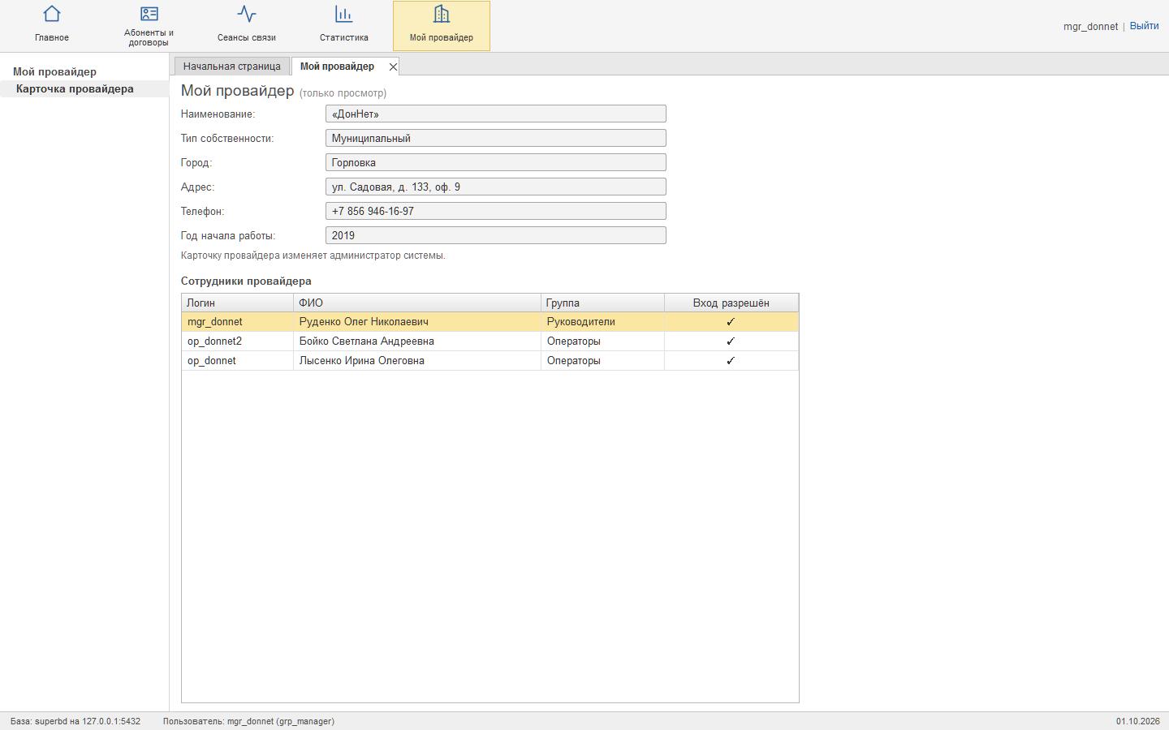
Рисунок 4.2 – Результат запроса 1 на экране «Провайдеры»

Запрос 2 выбирает сеансы одного договора (условие по внешнему ключу «договор») за период и для каждого сеанса указывает тариф из справочника. Кроме строк сеансов — время начала, тариф, объём, скидка, стоимость — возвращаются итоги всего отбора: число сеансов, объём и стоимость. Запрос нужен экрану «Абоненты» (сеансы выбранного договора) и вкладке «Сеансы» карточки договора. Текст запроса приведён на рисунке 4.3, результат на экране программы — на рисунке 4.4.

SELECT s.id, s.started_at, t.code::text, t.name::text,
s.volume_mb::numeric, s.discount_pct::numeric, s.cost::numeric,
count(*) OVER (), sum(s.volume_mb) OVER (), sum(s.cost) OVER ()
FROM core.session s
JOIN core.contract c ON c.id = s.contract_id
JOIN ref.tariff t ON t.id = s.tariff_id
WHERE s.contract_id = p_contract_id
AND c.provider_id = ANY (v_scope)
AND (p_from IS NULL OR s.started_at >= p_from)
AND (p_to IS NULL OR s.started_at < p_to + 1)
ORDER BY s.started_at DESC
LIMIT least(greatest(p_limit, 1), 200) OFFSET greatest(p_offset, 0);
Рисунок 4.3 – Текст запроса 2 «Сеансы договора за период»

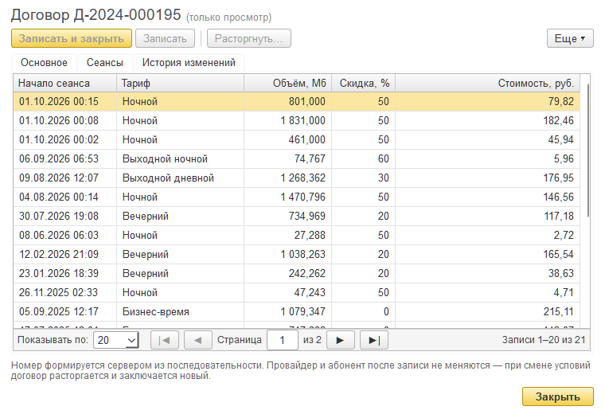
Рисунок 4.4 – Результат запроса 2 на экране «Абоненты»

4.7.2 Симметричное внутреннее соединение с условием по датам

Запрос 3 — журнал сеансов связи за период (условие по датам начала сеанса). Для сеанса показываются договор, абонент, IP-адрес договора, тариф и стоимость; необязательные отборы — договор, IP-адрес или подсеть, тариф. Итоги за период считаются по всему отбору. Запрос нужен экрану «Сеансы связи». Текст запроса приведён на рисунке 4.5, результат на экране программы — на рисунке 4.6.

SELECT s.id, s.started_at, c.id, c.contract_no::text,
sb.id, sb.name::text, host(c.ip_address),
t.code::text, t.name::text, s.volume_mb::numeric, s.discount_pct::numeric,
c.price_per_mb::numeric, s.cost::numeric,
count(*) OVER (), sum(s.volume_mb) OVER (), sum(s.cost) OVER ()
FROM core.session s
JOIN core.contract c ON c.id = s.contract_id
JOIN core.subscriber sb ON sb.id = c.subscriber_id
JOIN ref.tariff t ON t.id = s.tariff_id
WHERE s.started_at >= p_from AND s.started_at < p_to + 1
AND c.provider_id = ANY (v_scope)
AND (p_contract_id IS NULL OR s.contract_id = p_contract_id)
AND (v_ip IS NULL OR c.ip_address <<= v_ip)
AND (p_tariff_id IS NULL OR s.tariff_id = p_tariff_id)
ORDER BY s.started_at DESC
LIMIT least(greatest(p_limit, 1), 200) OFFSET greatest(p_offset, 0);
Рисунок 4.5 – Текст запроса 3 «Журнал сеансов за период»

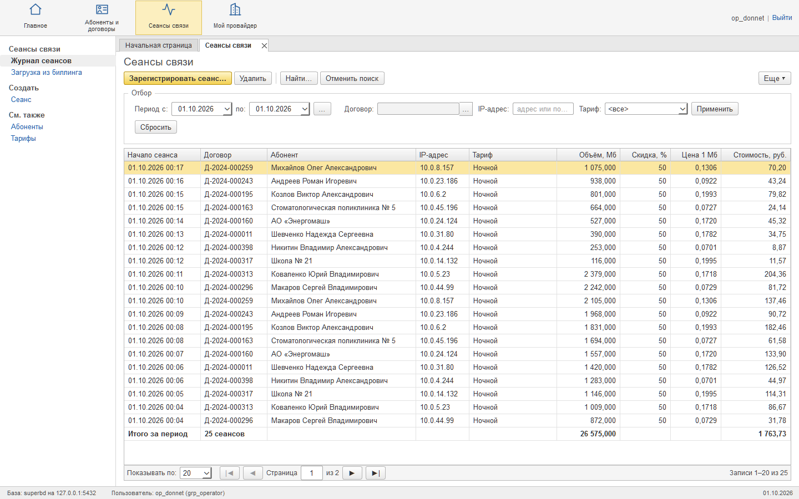
Рисунок 4.6 – Результат запроса 3 на экране «Сеансы связи»

Запрос 4 выбирает договоры по дате заключения (условие по датам) с абонентом, типом абонента и провайдером. Необязательные отборы — договоры одного абонента, только действующие, поиск по началу номера, наименования или IP-адреса. Для договора выводятся стоимость подключения и 1 Мб, IP-адрес и состояние. Запрос нужен экрану «Договоры» и списку «Договоры абонента» экрана «Абоненты». Текст запроса приведён на рисунке 4.7, результат на экране программы — на рисунке 4.8.

SELECT c.id, c.contract_no::text,
CASE WHEN ot.name = upper(ot.name) THEN ot.name || ' «' || p.name || '»'
ELSE '«' || p.name || '»' END,
s.id, s.name::text, st.name::text,
c.connected_on, c.connection_fee::numeric, c.price_per_mb::numeric,
host(c.ip_address), c.closed_on,
CASE WHEN c.closed_on IS NULL THEN 'Действует'
ELSE 'Расторгнут ' || to_char(c.closed_on, 'DD.MM.YYYY') END,
count(*) OVER ()
FROM core.contract c
JOIN core.subscriber s ON s.id = c.subscriber_id
JOIN ref.subscriber_type st ON st.id = s.subscriber_type_id
JOIN core.provider p ON p.id = c.provider_id
JOIN ref.ownership_type ot ON ot.id = p.ownership_type_id
WHERE c.provider_id = ANY (v_scope)
AND (p_from IS NULL OR c.connected_on >= p_from)
AND (p_to IS NULL OR c.connected_on <= p_to)
AND (p_subscriber_id IS NULL OR c.subscriber_id = p_subscriber_id)
AND (NOT p_active_only OR c.closed_on IS NULL)
AND (v_like IS NULL OR c.contract_no LIKE v_no_like OR lower(s.name) LIKE v_like
OR host(c.ip_address) LIKE v_ip_like)
ORDER BY c.connected_on DESC, c.contract_no DESC
LIMIT least(greatest(p_limit, 1), 200) OFFSET greatest(p_offset, 0);
Рисунок 4.7 – Текст запроса 4 «Договоры, заключённые в периоде»

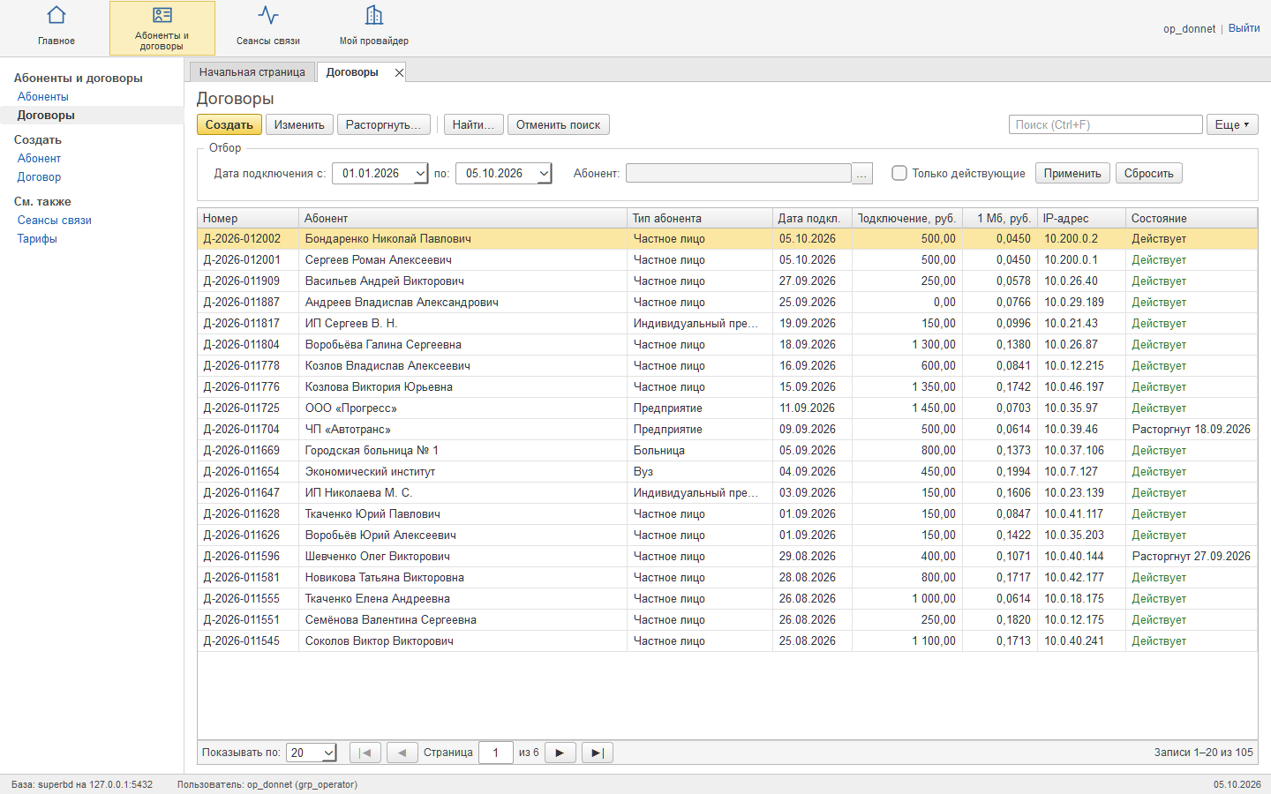
Рисунок 4.8 – Результат запроса 4 на экране «Договоры»

4.7.3 Симметричное внутреннее соединение без условия

Запрос 5 соединяет провайдера со справочниками типов собственности и городов и не содержит условий отбора, поэтому оформлен представлением. Оператор и руководитель видят в нём только своего провайдера. Представление нужно экрану «Мой провайдер», списку выбора провайдера и запросу 10. Текст запроса приведён на рисунке 4.9, результат на экране программы — на рисунке 4.10.

SELECT p.id,
p.name::text AS name,
CASE WHEN ot.name = upper(ot.name) THEN ot.name || ' «' || p.name || '»'
ELSE '«' || p.name || '»' END AS display_name,
p.ownership_type_id,
ot.name::text AS ownership_type,
p.city_id,
c.name::text AS city,
p.address::text AS address,
p.phone::text AS phone,
p.founded_year::integer AS founded_year
FROM core.provider p
JOIN ref.ownership_type ot ON ot.id = p.ownership_type_id
JOIN ref.city c ON c.id = p.city_id
WHERE p.id = ANY ((SELECT sec.scope_providers())::integer[]);
Рисунок 4.9 – Текст запроса 5 «Провайдеры с типом собственности и городом»

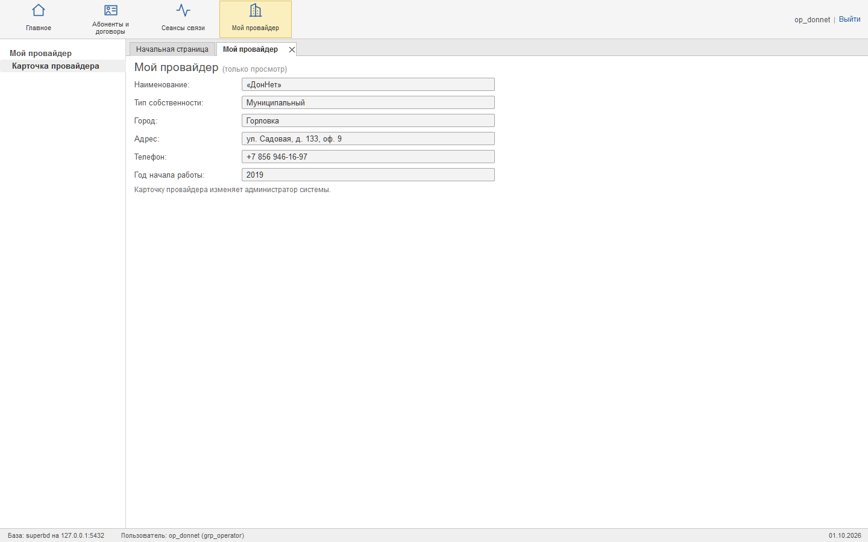
Рисунок 4.10 – Результат запроса 5 на экране «Мой провайдер»

Запрос 6 соединяет абонента со справочниками типов абонентов и городов, без условий отбора — представление. Реестр абонентов общий для всех провайдеров: оператор и руководитель видят абонента, пока у их провайдера есть с ним договор, главный аналитик и администратор — весь реестр. Представление нужно карточке абонента и форме выбора абонента. Текст запроса приведён на рисунке 4.11, результат на экране программы — на рисунке 4.12.

SELECT s.id,
s.name::text AS name,
s.subscriber_type_id,
st.name::text AS subscriber_type,
st.is_legal,
s.city_id,
c.name::text AS city,
s.address::text AS address,
s.phone::text AS phone,
s.row_version,
(SELECT sec.current_group()) IS NOT DISTINCT FROM 'grp_admin'
OR (SELECT sec.current_group()) IS NOT DISTINCT FROM 'grp_operator'
AND NOT EXISTS (SELECT 1 FROM core.contract x
WHERE x.subscriber_id = s.id
AND x.provider_id IS DISTINCT FROM (SELECT sec.current_provider_id())) AS can_edit
Рисунок 4.11 – Текст запроса 6 «Абоненты с типом и городом»

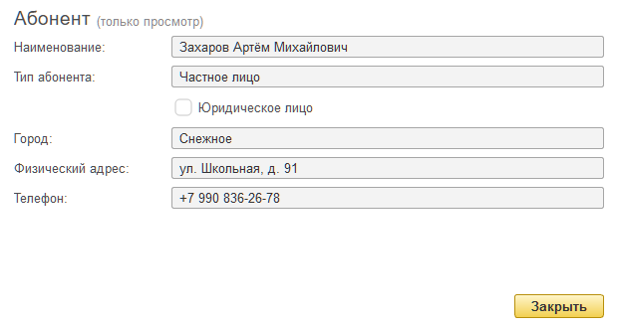
Рисунок 4.12 – Результат запроса 6 на экране «Абонент»

Запрос 7 соединяет договор с абонентом, типом абонента, провайдером и типом собственности провайдера, без условий отбора — представление. В результате — все сведения договора с расшифровками справочников, состояние, адрес подключения и контакты. Оператор видит только договоры своего провайдера. Представление нужно карточке договора. Текст запроса приведён на рисунке 4.13, результат на экране программы — на рисунке 4.14.

SELECT c.id,
c.contract_no::text AS contract_no,
c.provider_id,
CASE WHEN ot.name = upper(ot.name) THEN ot.name || ' «' || p.name || '»'
ELSE '«' || p.name || '»' END AS provider_name,
c.subscriber_id,
s.name::text AS subscriber_name,
st.name::text AS subscriber_type,
s.phone::text AS subscriber_phone,
c.connected_on,
c.connection_fee::numeric AS connection_fee,
c.price_per_mb::numeric AS price_per_mb,
host(c.ip_address) AS ip_address,
c.closed_on,
CASE WHEN c.closed_on IS NULL THEN 'Действует'
ELSE 'Расторгнут ' || to_char(c.closed_on, 'DD.MM.YYYY') END AS state,
c.note,
c.row_version,
c.connection_address::text AS connection_address,
c.contact_phone::text AS contact_phone,
c.contact_person::text AS contact_person
FROM core.contract c
JOIN core.subscriber s ON s.id = c.subscriber_id
JOIN ref.subscriber_type st ON st.id = s.subscriber_type_id
JOIN core.provider p ON p.id = c.provider_id
JOIN ref.ownership_type ot ON ot.id = p.ownership_type_id
WHERE c.provider_id = ANY ((SELECT sec.scope_data())::integer[]);
Рисунок 4.13 – Текст запроса 7 «Договоры: полные сведения»

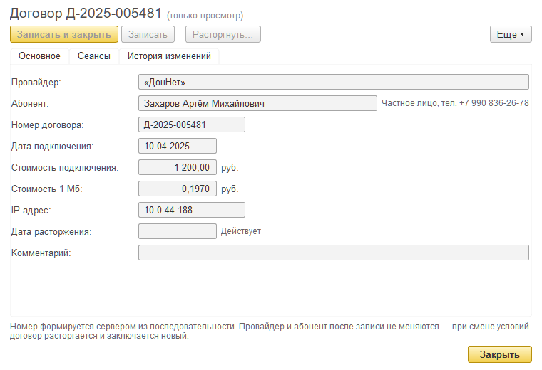
Рисунок 4.14 – Результат запроса 7 на экране «Договор»

4.7.4 Левое внешнее соединение

Запрос 8 присоединяет к абонентам их договоры левым внешним соединением и считает число всех и действующих договоров видимых провайдеров; абонент без договоров остаётся в результате с нулём (его видит главный аналитик). Оператору абонент виден, пока у его провайдера есть с ним договор: договоры провайдера читаются по индексу, абоненты отбираются полусоединением с ними. Отборы — тип абонента, наличие действующих договоров, начало наименования или цифры телефона. Запрос нужен главному списку экрана «Абоненты». Текст запроса приведён на рисунке 4.15, результат на экране программы — на рисунке 4.16.

SELECT s.id, s.name::text, st.name::text, ci.name::text, s.address::text, s.phone::text,
count(c.id), count(c.id) FILTER (WHERE c.closed_on IS NULL),
count(*) OVER ()
FROM (SELECT s0.* FROM core.subscriber s0 WHERE v_all
UNION ALL
SELECT s0.* FROM core.subscriber s0
WHERE NOT v_all
AND s0.id IN (SELECT v.subscriber_id FROM core.contract v WHERE v.provider_id = ANY (v_scope))) s
JOIN ref.subscriber_type st ON st.id = s.subscriber_type_id
JOIN ref.city ci ON ci.id = s.city_id
LEFT JOIN core.contract c ON c.subscriber_id = s.id
AND c.provider_id = ANY (v_scope)
WHERE (p_type_id IS NULL OR s.subscriber_type_id = p_type_id)
AND (v_like IS NULL OR lower(s.name) LIKE v_like
OR translate(s.phone, '+ ()-', '') LIKE v_phone_like)
GROUP BY s.id, s.name, s.address, s.phone, st.id, ci.id
HAVING NOT p_active_only OR count(c.id) FILTER (WHERE c.closed_on IS NULL) > 0
ORDER BY s.name, s.id
LIMIT least(greatest(p_limit, 1), 200) OFFSET greatest(p_offset, 0);
Рисунок 4.15 – Текст запроса 8 «Абоненты и число их договоров»

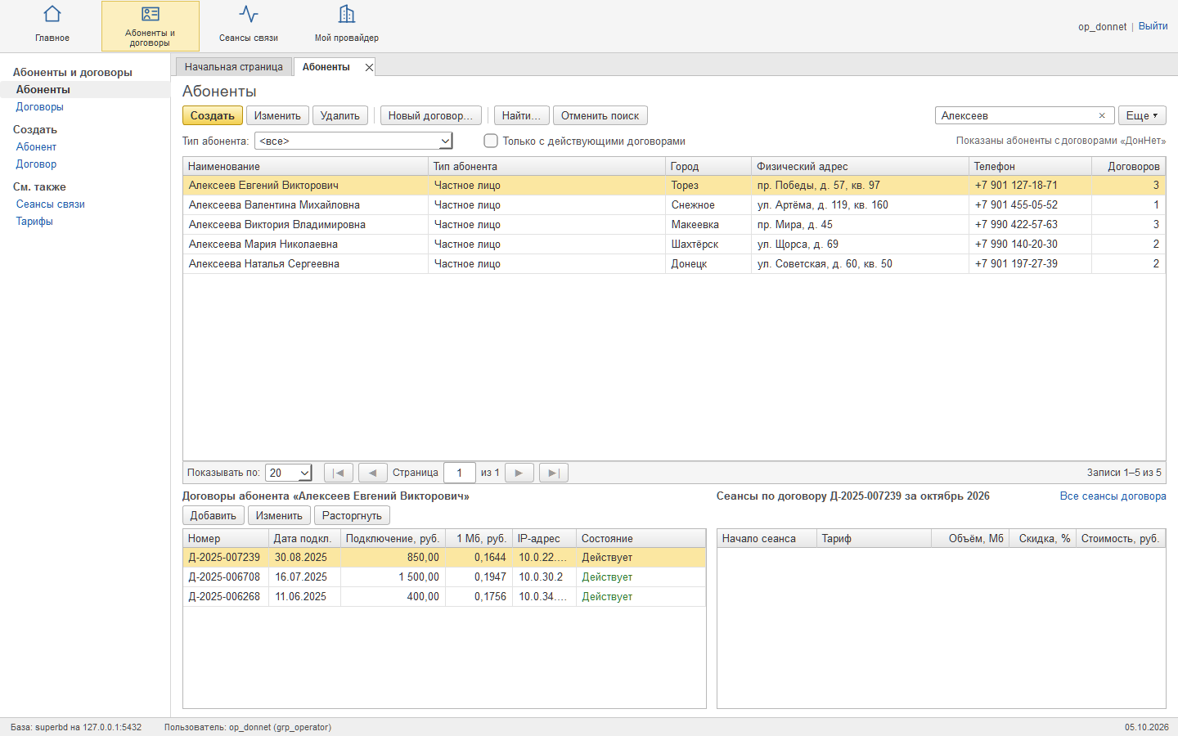
Рисунок 4.16 – Результат запроса 8 на экране «Абоненты»

4.7.5 Правое внешнее соединение

Запрос 9 группирует сеансы периода по тарифу в подзапросе и правым внешним соединением дополняет результат всеми тарифами справочника: тариф без сеансов остаётся в выводе с нулями. Для тарифа выводятся число сеансов, объём и выручка. Запрос нужен отчёту «Трафик по тарифам» раздела «Статистика». Текст запроса приведён на рисунке 4.17, результат на экране программы — на рисунке 4.18.

SELECT t.id::integer, t.code::text, t.name::text, t.discount_pct::numeric,
coalesce(u.sessions, 0), coalesce(u.volume_mb, 0)::numeric, coalesce(u.revenue, 0)::numeric,
count(*) OVER ()
FROM (SELECT s.tariff_id, count(*) AS sessions, sum(s.volume_mb) AS volume_mb, sum(s.cost) AS revenue
FROM core.session s
JOIN core.contract c ON c.id = s.contract_id
WHERE s.started_at >= p_from AND s.started_at < p_to + 1
AND c.provider_id = ANY (v_scope)
GROUP BY s.tariff_id) u
RIGHT JOIN ref.tariff t ON t.id = u.tariff_id
ORDER BY t.id
LIMIT least(greatest(p_limit, 1), 200) OFFSET greatest(p_offset, 0);
Рисунок 4.17 – Текст запроса 9 «Использование тарифов за период»

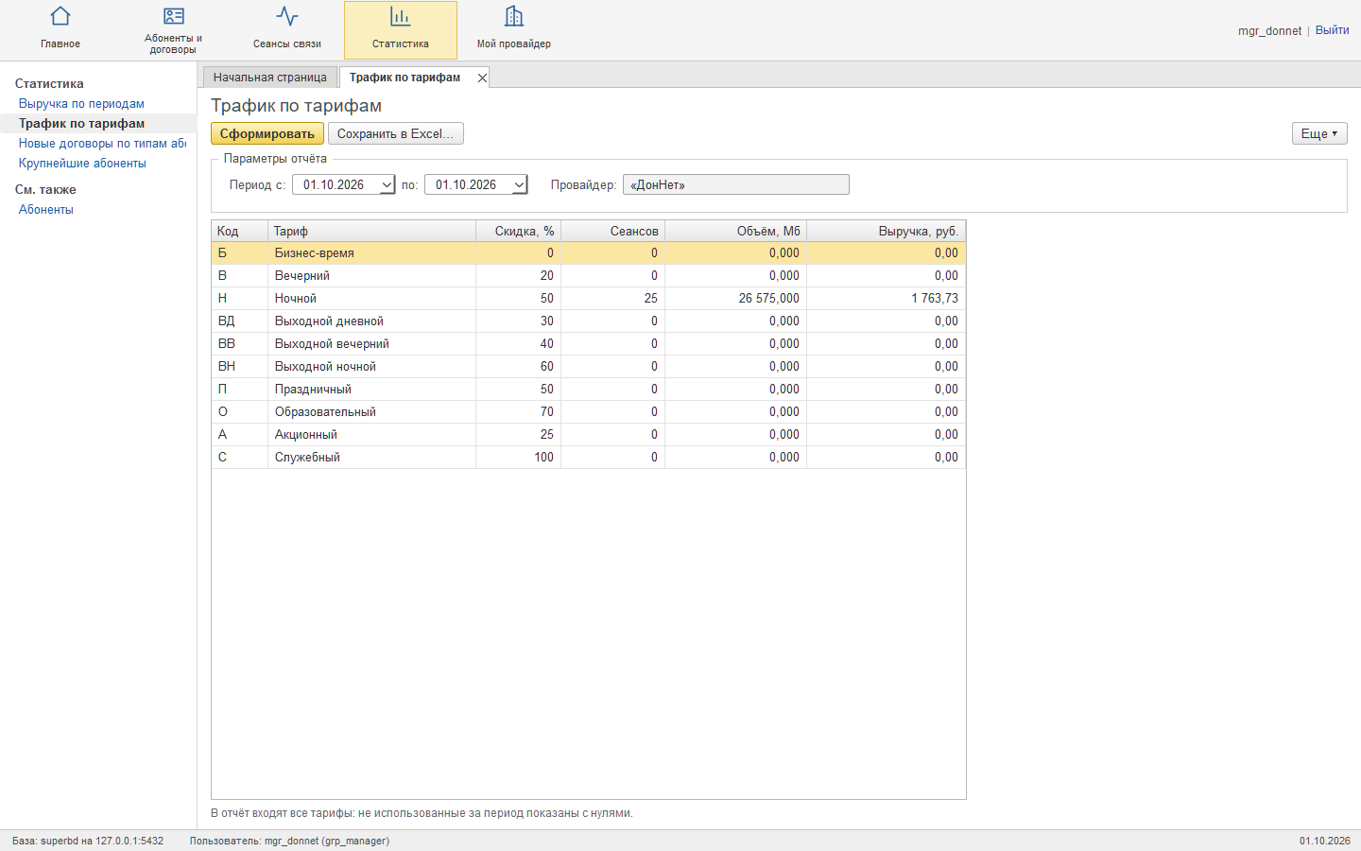
Рисунок 4.18 – Результат запроса 9 на экране «Трафик по тарифам»

4.7.6 Запрос на запросе по принципу левого соединения

Запрос 10 построен на запросе 5: представление провайдеров левым соединением дополняется подзапросом, который считает для провайдера действующие договоры и договоры, заключённые в периоде. Провайдер без договоров остаётся в списке с нулями. Запрос нужен экрану «Провайдеры». Текст запроса приведён на рисунке 4.19, результат на экране программы — на рисунке 4.20.

SELECT v.id, v.display_name, v.ownership_type, v.city, v.address, v.phone, v.founded_year,
coalesce(k.active, 0), coalesce(k.new_in_period, 0),
count(*) OVER ()
FROM api.v_providers v
LEFT JOIN (
SELECT c.provider_id,
count(*) FILTER (WHERE c.closed_on IS NULL) AS active,
count(*) FILTER (WHERE (p_from IS NULL OR c.connected_on >= p_from)
AND (p_to IS NULL OR c.connected_on <= p_to)) AS new_in_period
FROM core.contract c
WHERE c.provider_id = ANY (v_scope)
GROUP BY c.provider_id) k ON k.provider_id = v.id
WHERE (v_like IS NULL OR lower(v.name) LIKE v_like)
AND (NOT p_without_new OR coalesce(k.new_in_period, 0) = 0)
AND (NOT p_without_staff
OR v.id NOT IN (SELECT u.provider_id FROM sec.app_user u WHERE u.provider_id IS NOT NULL))
ORDER BY coalesce(k.active, 0) DESC, v.name
LIMIT least(greatest(p_limit, 1), 200) OFFSET greatest(p_offset, 0);
Рисунок 4.19 – Текст запроса 10 «Провайдеры с числом договоров»

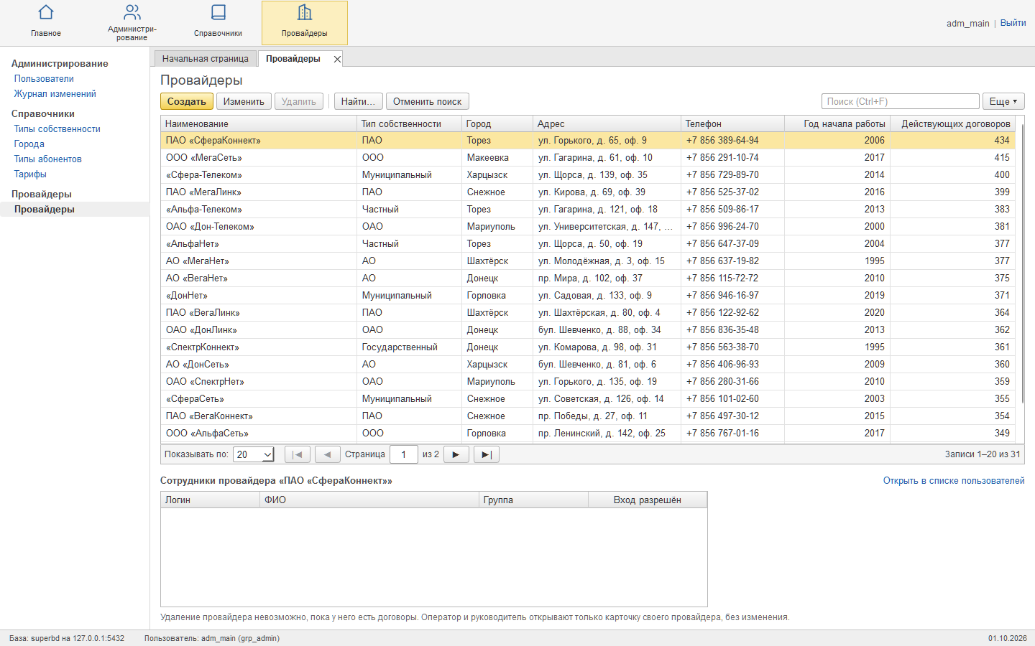
Рисунок 4.20 – Результат запроса 10 на экране «Провайдеры»

